程序使用说明

## 打开程序

程序主体：imageHE_imread.exe，需准备一张8通道的bmp图片，图片的大小不超过1200000Bytes(1.14MB)。exe文件同目录下已有两张实例图片test_1.bmp和test_2bmp，同时还有一张使用photoshop软件均衡化处理test_1.bmp后得到的图片photoshop.bmp。

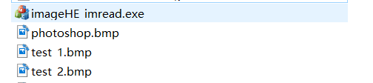

## 主界面

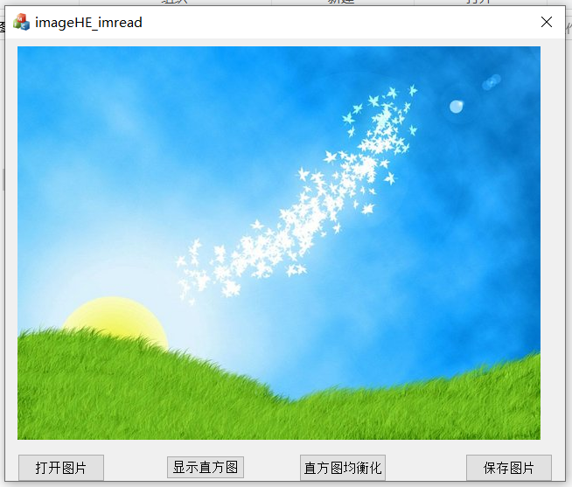

主界面如图，上方是图片效果预览，下方一共四个控件，分别是：打开图片按钮、显示直方图按钮、直方图均衡化按钮和保存图片按钮。

## 完成一次图片的调整的主要步骤（以test_1.bmp为例）：

1 点击打开图片按钮：从对话框中找到要调整的图片

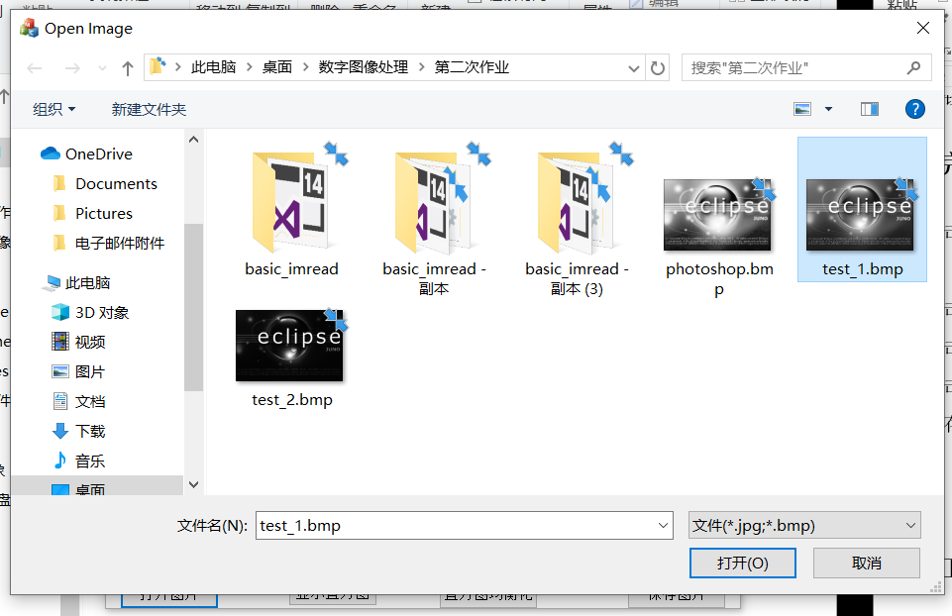

2 点击显示直方图按钮查看原图的直方图。

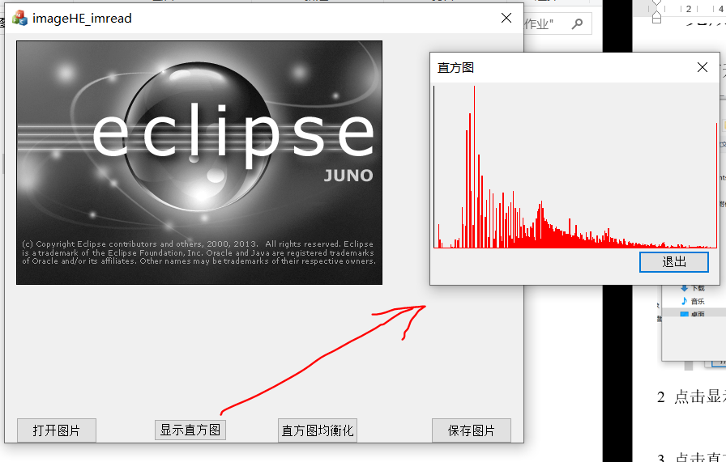

可以不关闭该直方图窗口继续进行下一步骤（为非模态窗口）

3 点击直方图均衡化按钮，预览图片变化效果。

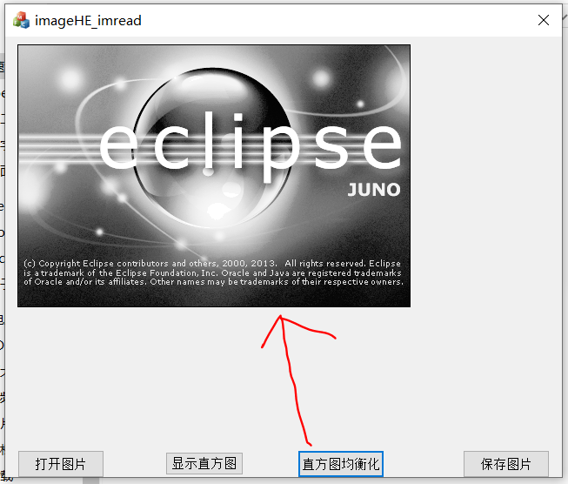

4 点击显示直方图按钮查看均衡化后直方图。

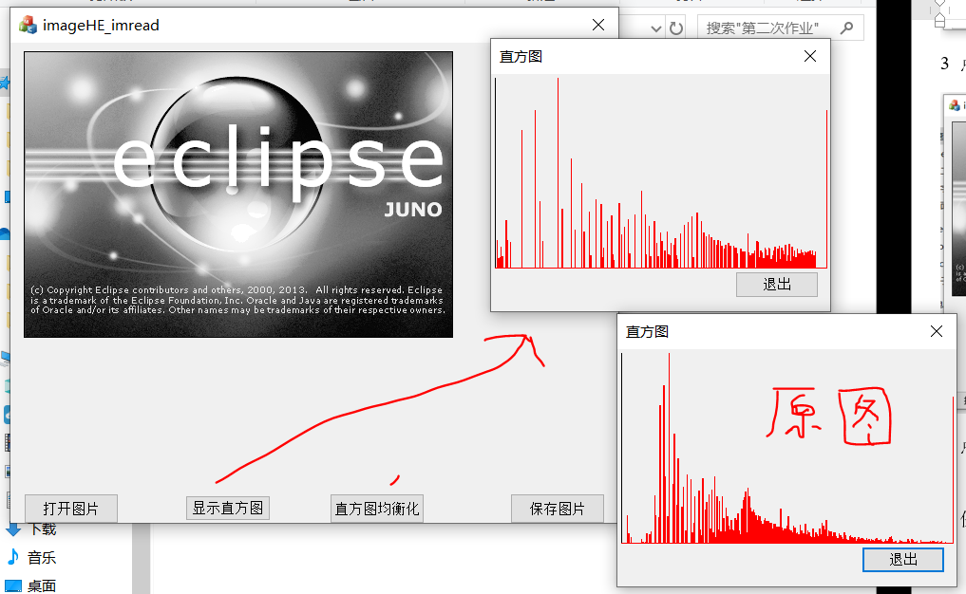

如果没有关闭之前的原图的直方图的话，就会有两个直方图窗口以供比较。

5 保存均衡化后的直方图。

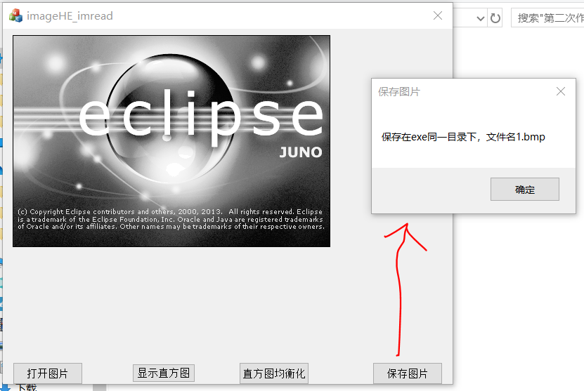

## 工程文件

用visual studio 2015 打开sln文件，用到了MFC相关的库。

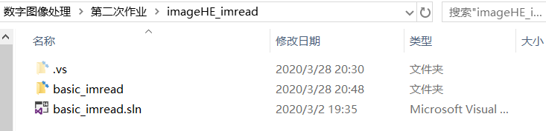

在第一次作业的基础上修改的，所以沿用了工程的名称。

## 注意事项

可以多次打开、保存图片。

保存的图片在exe文件的同一目录下。